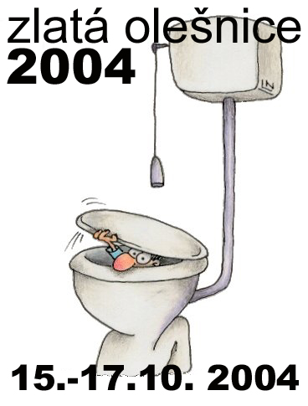

Ahoj všem.
O víkendu 15.-17.10. 2004 Vás všechny zvu na další ročník sportovně poznávacího adrenalinového výletu do Zlaté Olešnice.
Program: Horskokolový (nebo pěší) výlet po Jizerkách
Bazén v Liberci
Drakyáda
Grilování
Novinkou je WC a teplá voda na chalupě. Přesto zůstává ubytování stále v duchu tradice trochu spartánské.
Přepokládaná účast: Já (Honza), Míša, Bára, Dan, David, Dáša, Eva, Honza, Tomík, Milan, další o tom vědí,ale nevím jestli pojedou. Přírůstky rádi berem taky.
Jídlo zajišťuje organizátor, (Počítá se tradičně i s návštěvou hospody).
Pití prosím každý podle své kondice s sebou.
Doprava vlastní. Předpokládám, že my můžeme někoho vzít.
Prosím ozvěte se co nejdříve a potvrďte svou účast. Kdyby jste neměli s kým jet v autě, tak to zařídím. Aut bude asi dost.

Moc se na Vás těším. Ahoj HonZa

